**Heterocyklické zlúčeniny(6-článkové)**

**Pyridín**

* 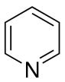Má zásaditý charakter,  je spôsobený voľným e- párom na N (voľný e- pár sa nezapája do konfigurácie)
* derivát pyridínu je kyselina nikotínová a jej amid je nikotíamid

(súčasť vitamínu PP – je v B-komplexe))

* obsahuje jeden heteroatóm (N) - má 6 π e-
* aromatický charakter, najsatabilnejší z heterocyklických zlučenin
* nepríjemne zapáchjúca kvapalina, získava sa z čiernouhoľného dechtu
* rozpúšťadlo organických zlúčenín

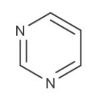**Pyrimidín**

* obsahuje 2 heteroatómy (N)
* odvodzujú sa z neho dusíkaté bázy **T,U,C**(zložky NK)
* odvodzujú sa z neho kyselina barbiturová a jej deriváty

barbituráty (zložka liečív hypnotiká, sedatíva)

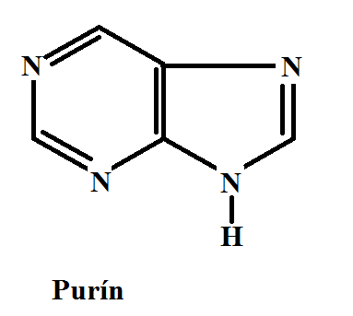**Purín**

* heterocyklická zlúčenina s 2 kondenzovanými heterocyklami
* nikdy sa purín v prírode nevyskytuje voľný
* odvodzujú sa od neho **A,G**- bázy NK
* derivát purínu= kyselina močová= konečný produkt premeny

purínových látok(plazy a vtáky vylučujú k.močovú)

* bezfarebná látka, nerozpustná vo vode
* v malom množstve je v krvi, vylučuje sa močom
* súčasť močových kameňov

**VYSVETLENIE ZÁSADITOSTI PYRIDÍNU**

* Pyridín má voľný e- pár na N, N má vysokú hodnotu elektronegativity a priťahuje si väzbové e- z benzénového jadra(cyklu) - to sa prejaví zníženou e- hustotou v cykle
* Pyridín je slabá zásada
* **Dôkaz: zmes** voda+pyridín =zapácha, po pridaní HCl nezapácha= vzniká tam soľ, zápach sa prejaví opäť po pridaní NaOH